Domotica Zorggroep

Visie en Scope
Versie 0.1

Versiebeheer

Datum | Versie | Beschrijving | Auteur
18-01-2017 | 1.0 | Domotica systeem Zorggroep | Maarten van Dijk
20-01-2017 | 1.1 | Opmaak veranderd en klaar gemaakt voor final oplevering | Wouter van Eden

Inhoudsopgave

1. Inleiding 4
2. Bedrijfsvisie 4
2.1 Huidige situatie 4
2.2 Gewenste situatie 4
2.3 Businessrequirements 4
3. Belanghebbenden 4
3.1 Eindgebruikers 4
3.2 Gebruikersomgeving 4
4. Systeemscope 5
4.1 Omschrijving systeem 5
4.2 Positionering systeem 5
4.3 Globale gebruikersrequirements 5
4.4 Niet-functionele requirements 5

Inleiding
Het wooncomplex is eigendom van de zorggroep. Deze zorggroep is een regionale instelling voor zorg aan mensen met een beperking. De doelgroep met een lichte verstandelijke beperking kan helaas niet volledig zelfstandig wonen. Een begeleide woonvorm biedt uitkomst, zodat deze groep toch volwaardig mee kan doen aan de samenleving.

Bedrijfsvisie

Huidige situatie
Door de bezuinigingen van de af gelopen jaren, zijn de budgeten van de zorggroep flink gekrompen. Hierdoor zijn de domotica systemen die op de markt zijn niet haalbaar binnen het budget.

Gewenste situatie
Door gebruik te maken van open source systemen en “goedkope” hardware zou het toch mogelijk moeten zijn om domotica te kunnen implementeren bij de zorggroep.

Businessrequirements
De zorggroep wil een opensource domotica systeem laten ontwikkelen want:
- De directie wilt de zorg en levenskwaliteit verbeteren door met domotica de patiënt meer zelfstandig te laten wonen
- Minder werk drukte door zelfstandig leven van patiënt

Belanghebbenden

Eindgebruikers
Patiënten
De patiënten zijn licht verstandelijk beperkt. Hierdoor kunnen ze niet zelfstandig wonen. Het nieuwe systeem zal de patiënt helpen om toch zelfstandig te kunnen wonen.

Verzorgers
De verzorgers zullen de patiënten begeleiden met het systeem.

Operator
De operator monitort de patiënten en zal bij noodsituatie de juiste hulp sturen.

Gebruikersomgeving
Het systeem moet 50 gebruikers kunnen ondersteunen, deze gebruikers moeten vanaf een centrale omgeving kunnen worden gemonitord.

Systeemscope

Omschrijving systeem
De belangrijkste functionaliteiten van het nieuwe domotica systeem is hulpvragen bij nood, toezicht krijgen en het automatiseren van dagelijkse bezigheden. Het zelfstandig kunnen wonen is een kritieke succesfactor.

Positionering systeem
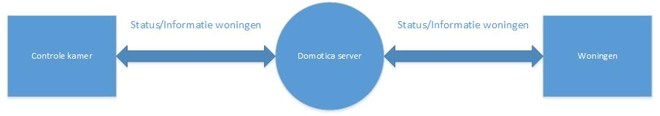
Het domotica systeem werkt met een centrale server die informatie ontvangt van en verzend naar individuelen sub systemen. De subsystemen zijn woningen en de controlekamer. Als technische beperking geldt dat er gebruik moet gemaakt worden van open-source software en “goedkope” hardware

Globale gebruikersrequirements

- Patiënt kan om hulp vragen
- Patiënt kan lampen uit doen met smartphone applicatie
- Patiënt kan de camera’s tijdelijk uitschakelen
- Patiënt moet makkelijk bepaalde vastgestelde contacten kunnen bereiken via de telefoon applicatie.
- Operator moet camera’s kunnen kiezen.
- Operator moet de status kunnen zien van de subsystemen en kunnen uitlezen.

Niet-functionele requirements
- Het systeem moet hulpoproepen door sturen naar de controlekamer
- Het systeem moet een database bij houden van alle meldingen

